Регистрация обращений
1. Должностное лицо, в чьи обязанности входит регистрация обращений, входит в Делопро под своей учетной записью.
2. Слева выбираем раздел, где будем сохранять поступившее обращение (в примере на картинке: Дела – Обращения граждан – 11 ноябрь)
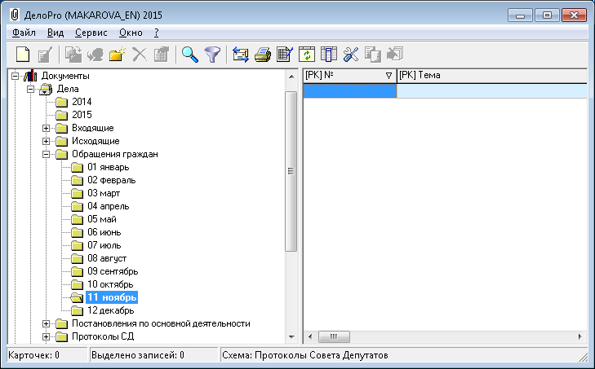
3. Заходим: Файл – Создать РК – Обращения граждан
4. Открывается окно для регистрации обращения:
номер документа и дата документа формируются автоматически;
Заполняем поля: Тема, Аннотация, Вид доставки, Примечание, ФИО, Адрес, E-mail и другие поля по необходимости
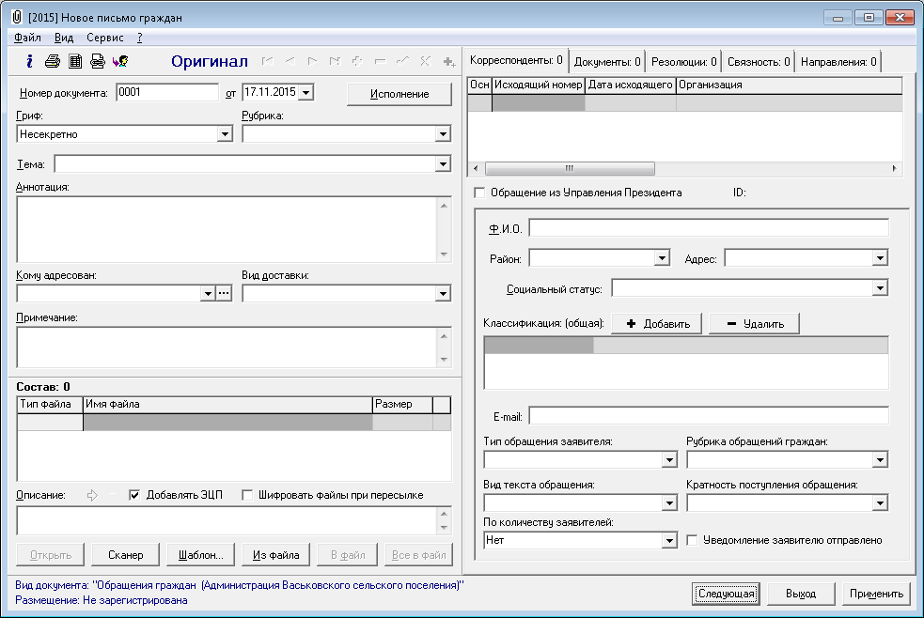
5. Прикрепляем файл к создаваемой рабочей карточке: со сканера (кнопка «Сканер») или из файла (кнопка «Из файла», если обращение предварительно было сохранено на компьютере в электроном виде.
Например, прикрепим обращение с приложениями, которые мы уже отсканировали и сохранили на компьютер. Нажимаем кнопку «Из файла».
Открывается окно где нужно выбрать файлы для прикрепления к рабочей карточке. На примере (картинка снизу) отсканированное обращение находится на рабочем столе.
После выбора одного или нескольких файлов, нажимаем на кнопку «Открыть». В нашем примере выбираем 2 файла (само обращение и копия паспорта гражданина)

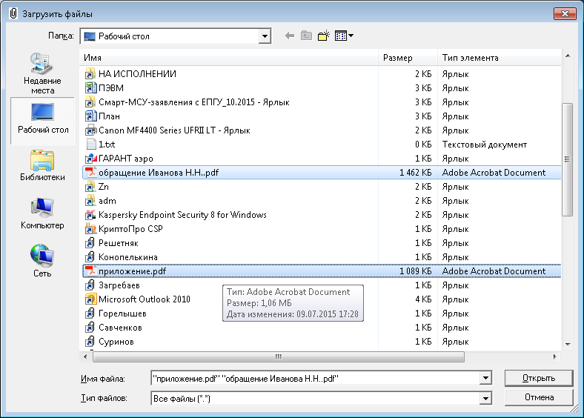
6. После прикрепления файлов к рабочей карточке мы автоматически переходим в рабочую карточку.
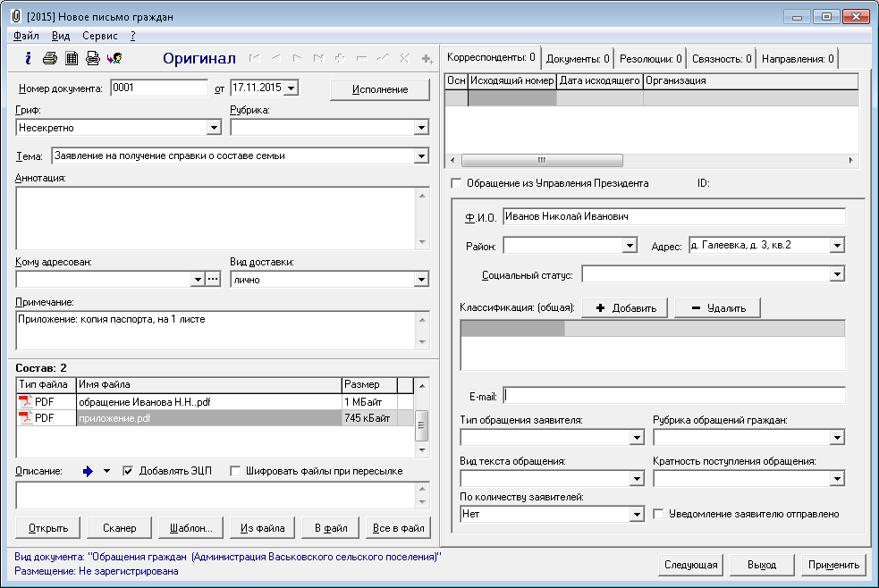
7. Нажимаем «Применить» а потом «Выход». Теперь обращение зарегистрировано и оно находится в том каталоге Делопро, где вы создавали данное обращение, в нашем случае в каталоге: Дела – Обращения граждан – 11 ноябрь
